Silabário Simples
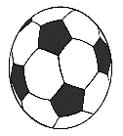  bola  B b  B b  ba be bi bo bu  ba be bi bo bu | 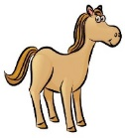  cavalo  C c  C c  ca co cu  ca co cu | 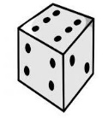  dado  D d  D d  da de di do du  da de di do du
  foca  F f  F f  fa fe fi fo fu  fa fe fi fo fu | 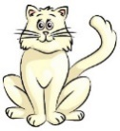  gato  G g  G g  ga go gu  ga go gu |   hipopótamo  H h  H h  ha he hi ho hu  ha he hi ho hu
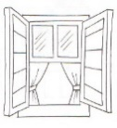  janela  J j  J j  ja je ji jo ju  ja je ji jo ju | 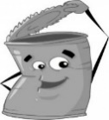  lata  L l  L l  la le li lo lu  la le li lo lu | 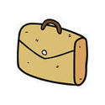  mala  M m  M m  ma me mi mo mu  ma me mi mo mu
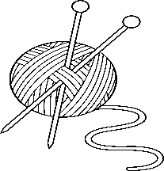  novelo  N n  N n  na ne ni no nu  na ne ni no nu | 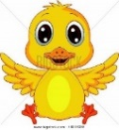  pato  P p  P p  pa pe pi po pu  pa pe pi po pu | 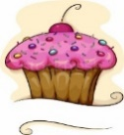  queque  Q q  Q q  qua que qui quo  qua que qui quo
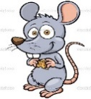  rato  R r  R r  ra re ri ro ru  ra re ri ro ru | 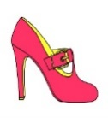  sapato  S s  S s  sa se si so su  sa se si so su |   telefone  T t  T t  ta te ti to tu  ta te ti to tu
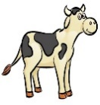  vaca  V v  V v  va ve vi vo vu  va ve vi vo vu | 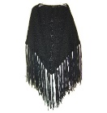  xaile  X x  X x x  xa xe xi xo xu  xa xe xi xo xu | zebra  Z z  Z z  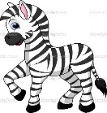  za ze zi zo zu  za ze zi zo zu

